Caso de Uso Pesquisar Forma de Pagamento do Fornecedor
[Each use case in the project has a unique identifier. Typically this reference is held in a database and used to cross-reference the use case against other requirements, such as those that might arise out of test plan.]
[The name is an active verb phrase, the goal of the primary actor, and something that the system can deliver to the primary actor.
e.g. Purchase Item, Withdraw Cash, Transfer Funds, Maintain Curve Definition…]

Versão | Autor | Data | Descrição
 |  | 01 setembro 2008
 |  | 03 setembro 2008

Escopo
O caso de uso Pesquisar Forma de Pagamento para Fornecedor compreende as ações de pesquisa, alteração e exclusão de formas de pagamento, disponibilizadas para os fornecedores.

[Describe the perceived scope of the use case. The full scope of a use case is rarely understood at the outset. However, this information is crucial to the project team’s understanding of what should be achieved by the use case. Therefore always state the perceived scope as soon as work begins. It is most likely that this early statement will need to be updated as work progresses.]

Descrição
Este processo disponibiliza ao usuário a opção de pesquisar, alterar ou excluir uma forma de pagamento, depois de selecionada em uma lista. O usuário poderá, também, ir para a tela de inclusão de uma Forma de Pagamento para Fornecedor.

Precondições
Este caso de uso pode iniciar somente se as seguintes precondições forem atendidas:
- O usuário deve ter acesso à tela Pesquisar Forma de Pagamento para Fornecedor;
- O usuário deve ter clicado no menu Fornecedor e selecionado a opção Pagamento do Fornecedor;

Pós-condição de Sucesso
Após o término normal deste caso de uso o sistema deve ter realizado a pesquisa das formas de pagamento disponíveis para o fornecedor selecionado, e aapresentado o resultado em uma lista.

Pós-condição de Fracasso
Para o término anormal deste caso de uso, o sistema deve considerar todas as possíveis falhas, e correspondentes ações, abaixo:
F1: Falha no sistema:
Gravar as informações sobre a exceção na log e apresentar mensagem ao usuário. Pegar a data e hora do sistema operacional.

Ator Primário
Usuário

Fluxo de Eventos Principal
- O sistema apresenta a tela Pesquisar Forma de Pagamento para Fornecedor (DV1);
- O sistema habilita o botão "Novo" e "Pesquisar" (R1);
- O usuário preenche os campos da tela Pesquisar Forma de Pagamento para Fornecedor (A6), (A7), (R2);
- O usuário clica no botão "Pesquisar" (A1), (A2), (A3), (A4);
- O sistema habilita o botão "Excluir" (R1);
- O sistema pesquisa as formas de pagamento cadastradas para determinado fornecedor (R3);
- O sistema retorna as formas de pagamento encontradas, em uma lista (E1);
- O caso de uso é finalizado.

Fluxo de Eventos Alternativo
- O botão "Excluir" é clicado:
  - O sistema apresenta a seguinte mensagem: "Tem certeza que deseja excluir o Item selecionado?" (E2), (R4);
  - O usuário confirma a operação (A5);
  - O sistema exclui a forma de pagamento para fornecedor;
  - O sistema registra a ação na log de alteração (R5);
  - O sistema atualiza o grid;
  - O sistema apresenta a mensagem "Item excluído com sucesso!";
  - O caso de uso é finalizado.

- O botão "Novo" é clicado:
  - O sistema chama o caso de uso Cadastrar Forma de Pagamento para Fornecedor (R6);
  - O caso de uso é finalizado.

- Alteração de um Item:
  - O usuário clica duas vezes sobre um item (R7);
  - O sistema chama o caso de uso Cadastrar Forma de Pagamento para o Fornecedor (R8);
  - O sistema preenche os campos da tela Cadastrar Forma de Pagamento para o Fornecedor (R8);
  - O sistema habilita o botão "Novo", "Excluir" e "Voltar" (R1);
  - O usuário altera o campo desejado na tela;
  - O usuário clica no botão "Salvar";
  - O sistema salva a forma de pagamento;
  - O sistema desabilita o botão "Salvar";
  - O sistema registra a ação na log de alteração (R5);
  - O sistema atualiza o grid;
  - O sistema apresenta a mensagem "Alteração realizada com sucesso!”;
  - O caso de uso é finalizado.

- Seleção de um Item para devolução de dados:
  - O usuário clica duas vezes sobre um Item (R7);
  - O sistema retorna dados para a origem (R9), (R10);
  - O caso de uso é finalizado.

- Usuário não confirma a operação:
  - Retorna ao fluxo principal;

- O botão de pesquisa de Fornecedor é clicado:
  - O sistema chama o caso de uso Pesquisar Fornecedor (R11);
  - O usuário seleciona o fornecedor;
  - Retorna ao fluxo principal.

- O botão de pesquisa de Forma de Pagamento é clicado:
  - O sistema chama o caso de uso Pesquisar Forma de Pagamento (R11);
  - O usuário seleciona a Forma de Pagamento;
  - Retorna ao fluxo principal.

Fluxo de Eventos de Exceção
- Nenhum Item encontrado:
- O sistema apresenta a seguinte mensagem: "Não existem dados para visualização!";
- Retorna ao fluxo principal.

- Nenhum Item selecionado no grid:
- O sistema apresenta a seguinte mensagem: "Selecione um Item na lista!";
- Retorna ao fluxo principal.

Visão de Dados
DV1 - Tela Pesquisar Forma de Pagamento do Fornecedor
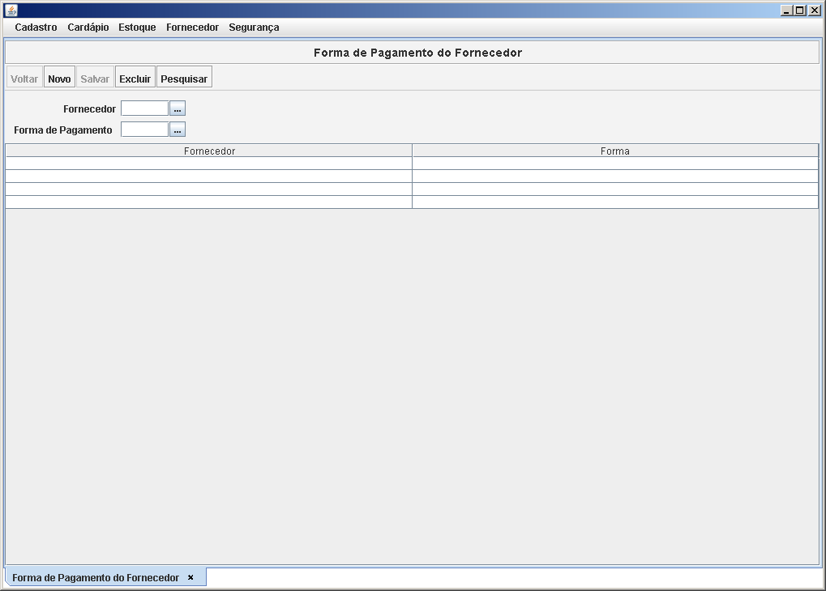

Diagrama de Caso de Uso
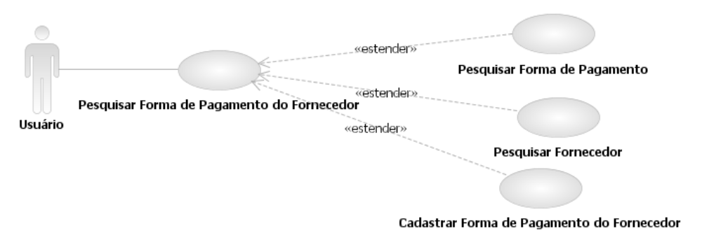

Diagramas de Seqüência

Fluxo Principal
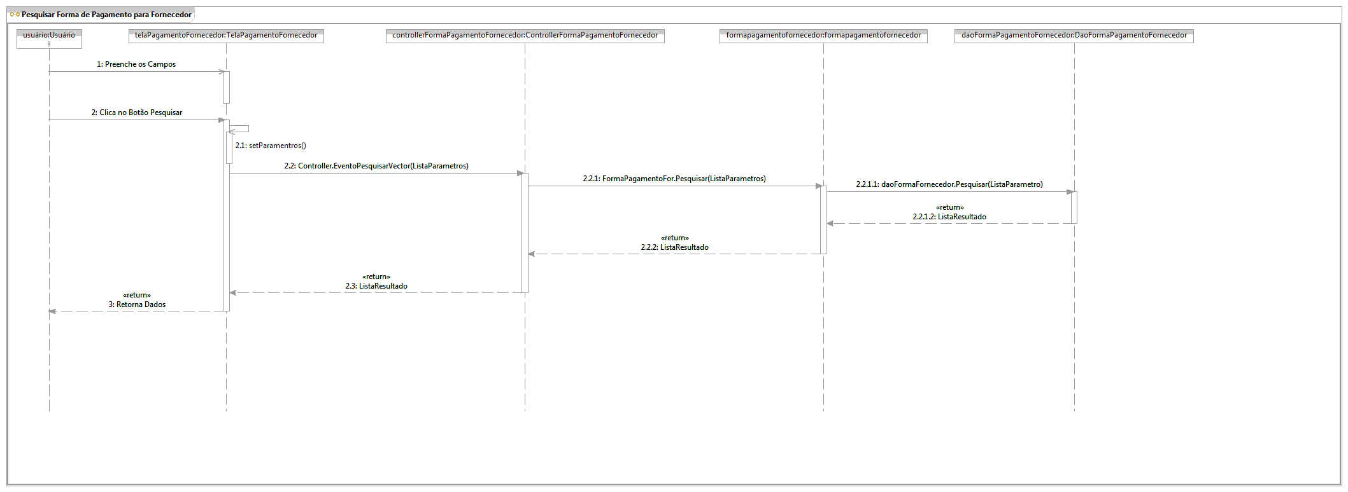

A1 – Clica no botão Excluir
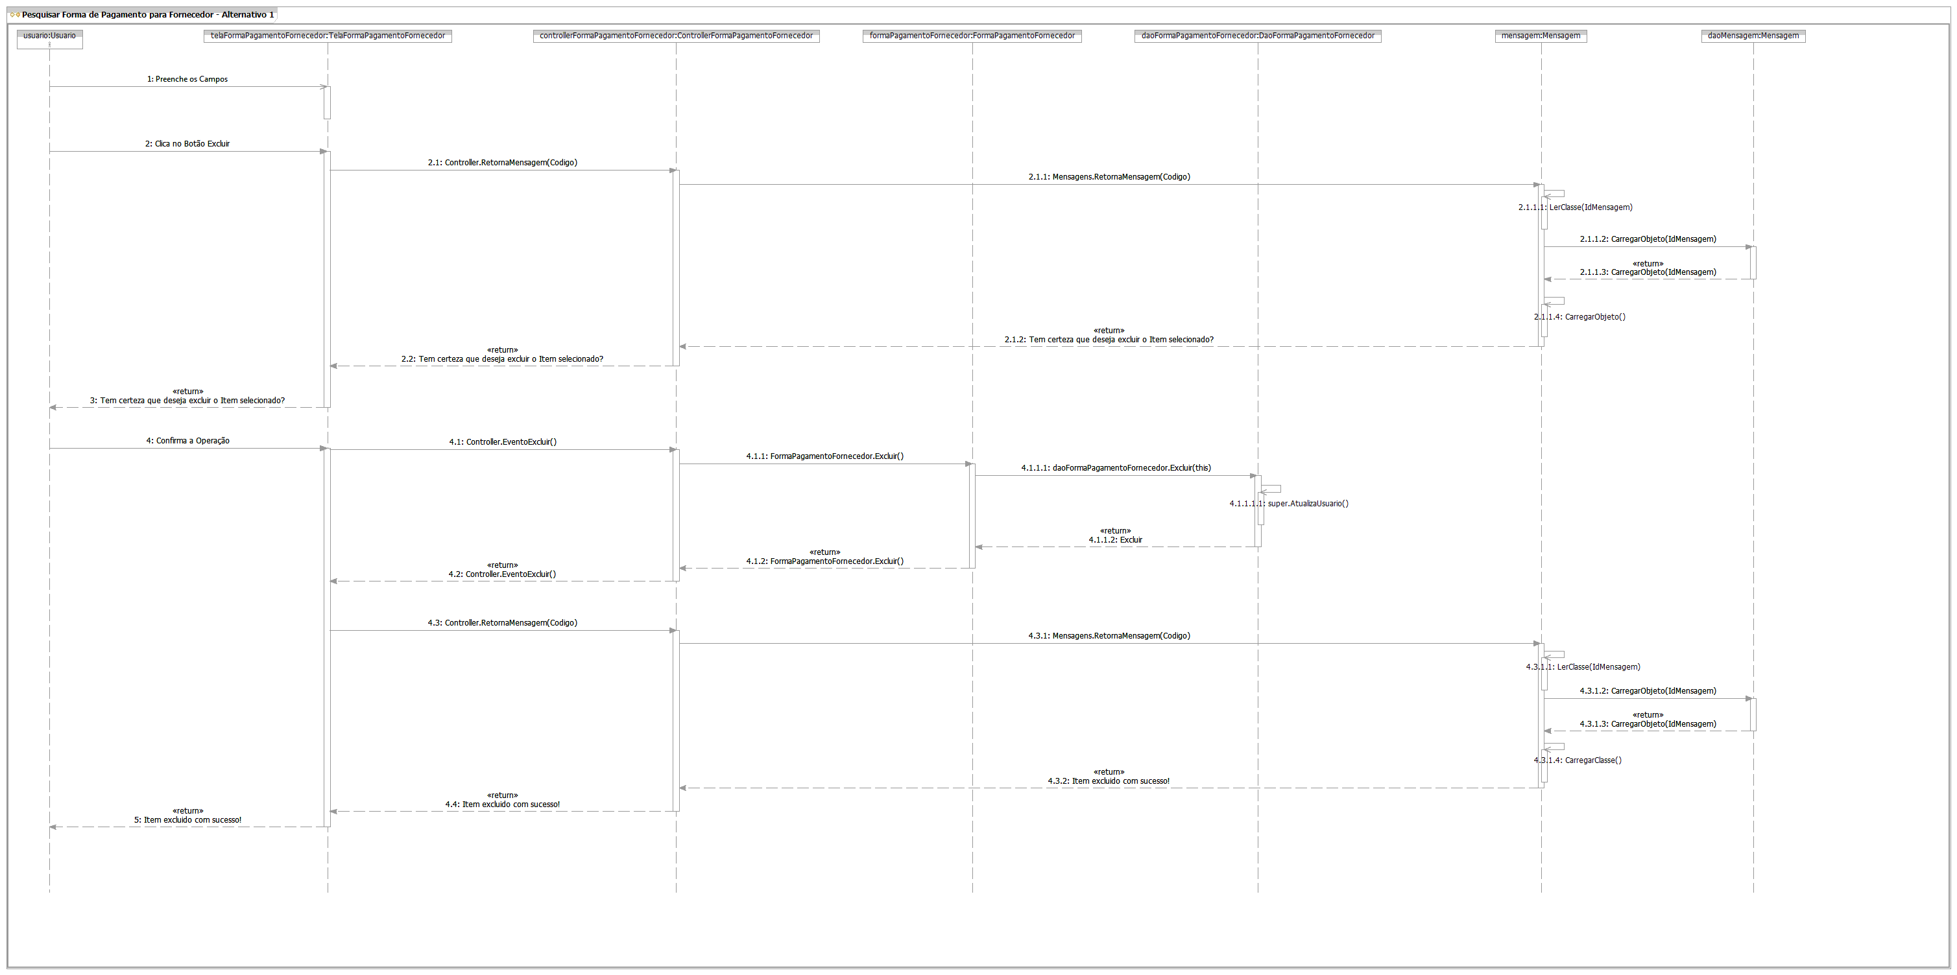

A2 – Clica no botão Novo
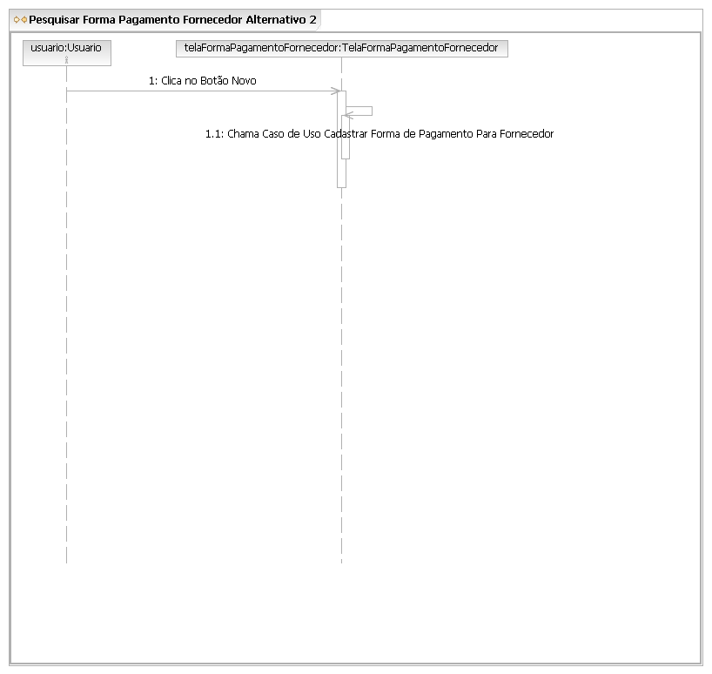

A3 – Alteração de Item
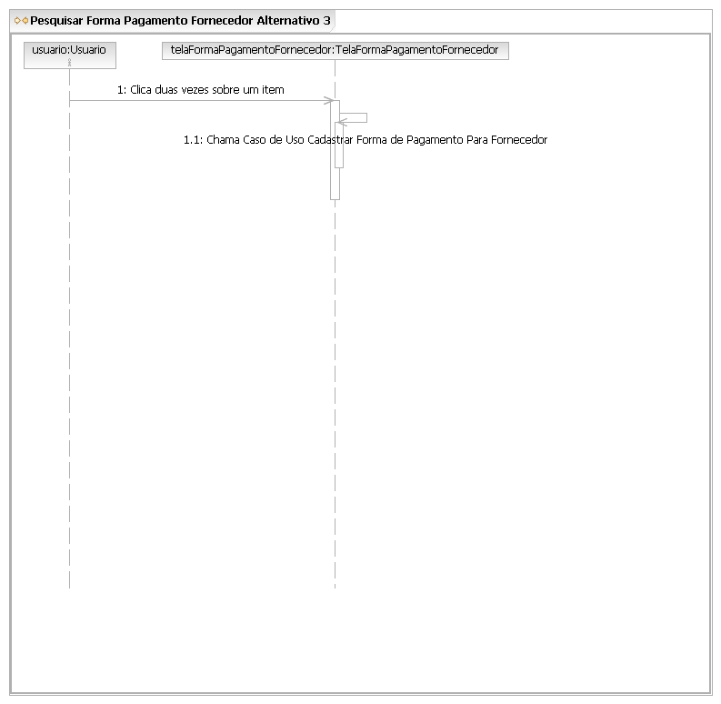

A4 – Devolução de dados
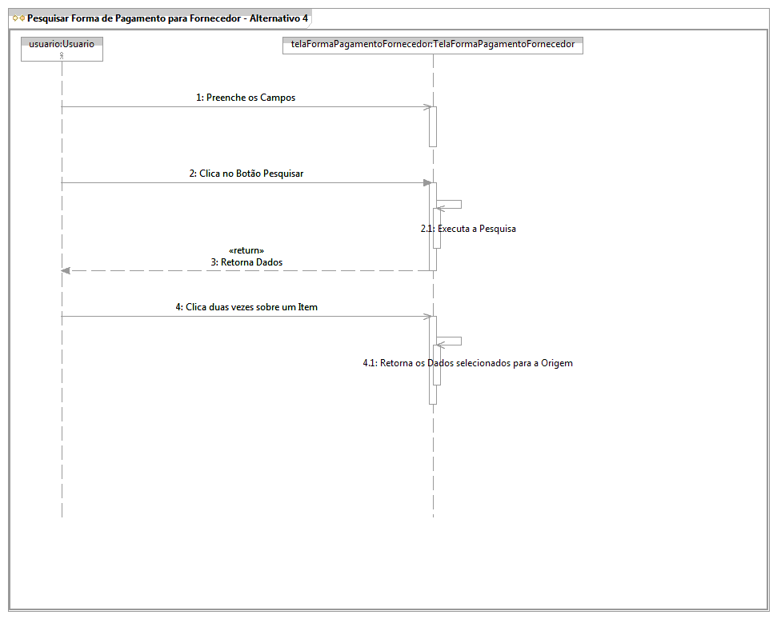

A6 – Clica no botão Pesquisar Fornecedor
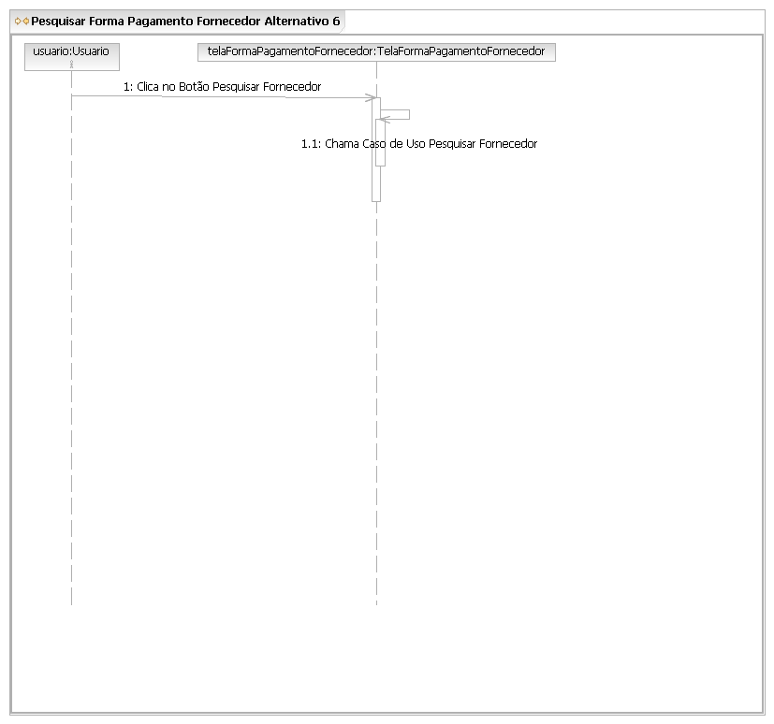

A7 – clica no botão Pesquisar Forma de Pagamento
